ČLOVEK POSEGA V NARAVO
Človekovo življenjsko okolje je 29 % Zemljinega kopnega površja. Zaradi skrajnih podnebnih pogojev, kot sta puščavsko in polarno okolje, je velik del površja neprimeren za življenje. Na ostalem delu je nagnetenih 7 milijard ljudi. Vsak izmed nas potrebuje prostor za bivanje in delovanje. Ne smemo pa pozabiti, da si prostor delimo tudi z živalmi in rastlinami. Človek s svojimi dejanji vpliva tudi na živo in neživo naravo izven prostora neposredne poselitve. Okolje je treba varovati, saj z onesnaževanjem ne ogrožamo samo narave, ampak tudi sebe.
Človek s svojimi dejanji neprestano vpliva na okolje. Zavedamo se nevarnosti onesnaževanja, posegov v naravo in odlaganja odpadkov v bližnji okolici. Premalo pa se zavedamo, da negativno vplivamo na okolje tudi s potrošnjo. Marsikateri izdelki iz držav v razvoju so narejeni tako, da posredno ali neposredno uničujejo ali degradirajo okolje, v katerem nastajajo, ogroženo pa je tudi zdravje delavcev. Industrijska proizvodnja onesnažuje okolje, porablja energijo in vodo, v zrak sprošča strupene izpuste, ki se z dežjem spirajo v podtalnice - vire pitne vode. Okolje pa ogroža in obremenjuje tudi prevažanje surovin, izdelkov, pridelkov in ljudi.

Industrializacija in urbanizacija sta povečevali pritiske na okolje. Ti se kažejo v izpustih snovi in energije v vodo, zrak in tla. S propadom težke industrije in iznajdbo novih tehnologij so se razmere izboljšale, čeprav so nekatera območja še vedno preveč onesnažena. Vlade in predvsem nevladne organizacije so vzpodbudile in ustvarile gibanje za okoljsko ozaveščenosti in organiziranje prostovoljnih čistilnih akcij.
Evropska unija ima eno izmed najstrožjih okoljskih meril na svetu. Temeljni cilji Slovenije, kot njene članice, so boj proti podnebnim spremembam (zmanjšanje izpustov toplogrednih plinov, povečanje deleža obnovljivih virov energije, zmanjšanje porabe energije), ohranjanje biotske raznovrstnosti (Natura 2000), učinkovita in odgovorna raba naravnih virov ter preprečevanje zdravstvenih težav zaradi onesnaževanja (hrup).

Onesnaževanje okolja največ povzročajo industrijska dejavnost, promet, intenzivno kmetijstvo in množični turizem.

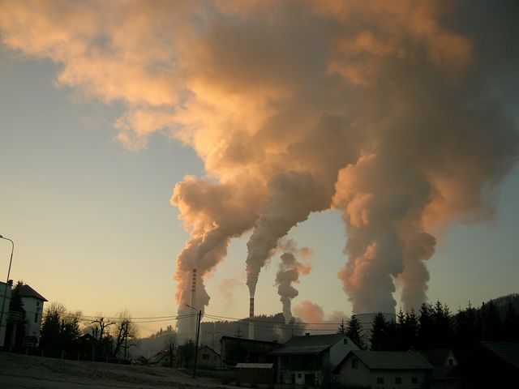
Industrijsko onesnaževanje

